1. CPU远程监控使用到paramiko
2. 因为时间问题，我调用了之前商城项目的部分信息

3、具体监控CPU操作步骤

用户名：qtds123456

密码：123456

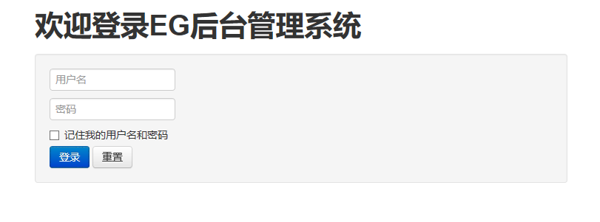

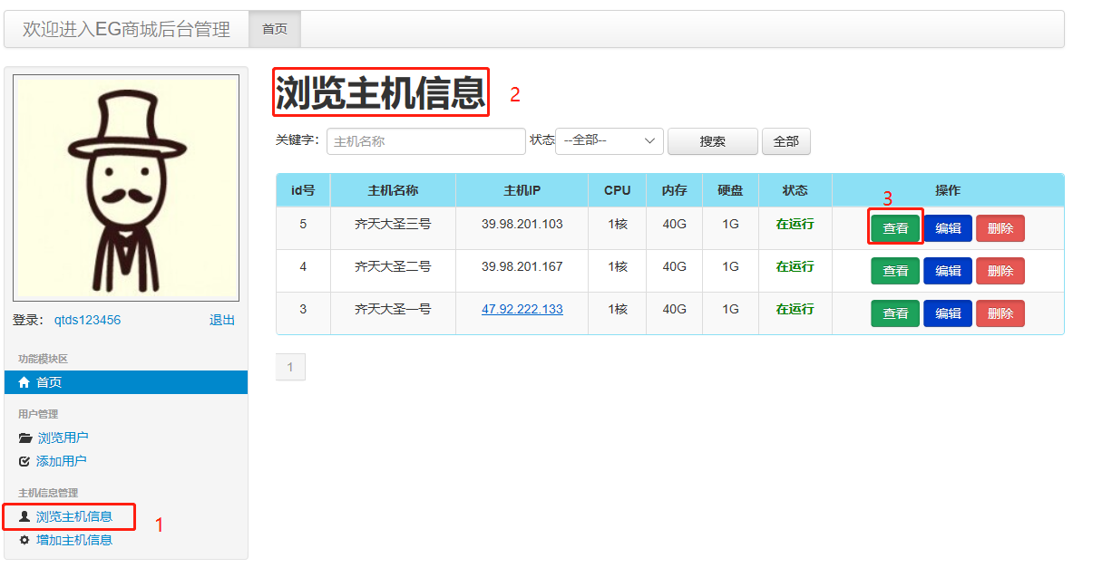

或者

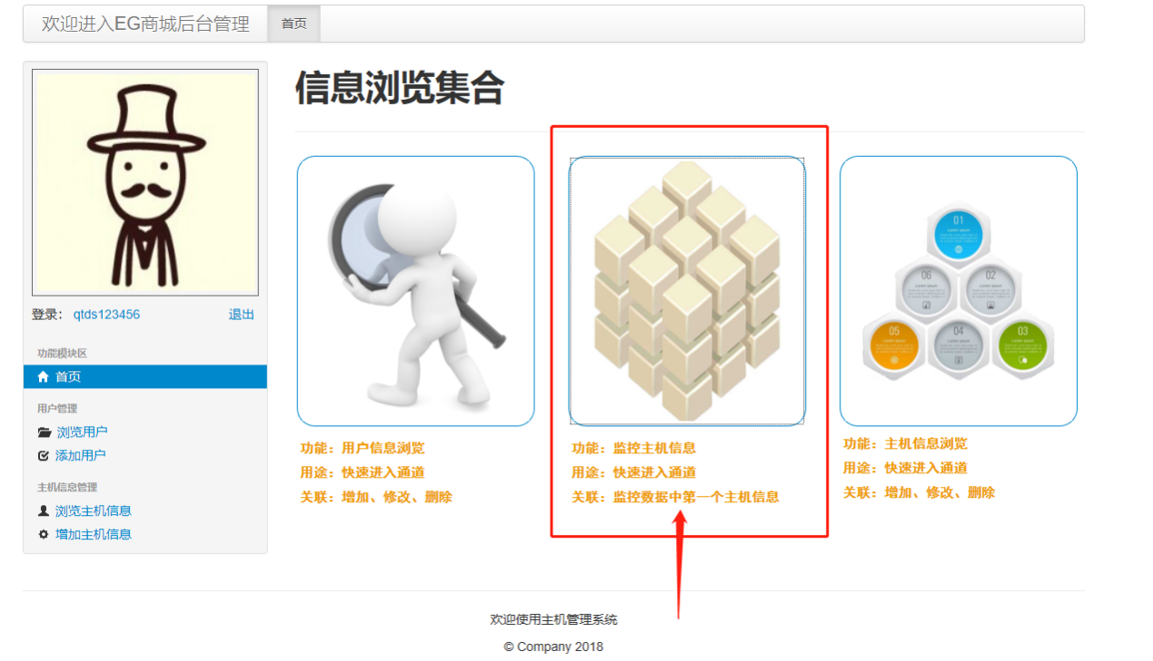

进入之后

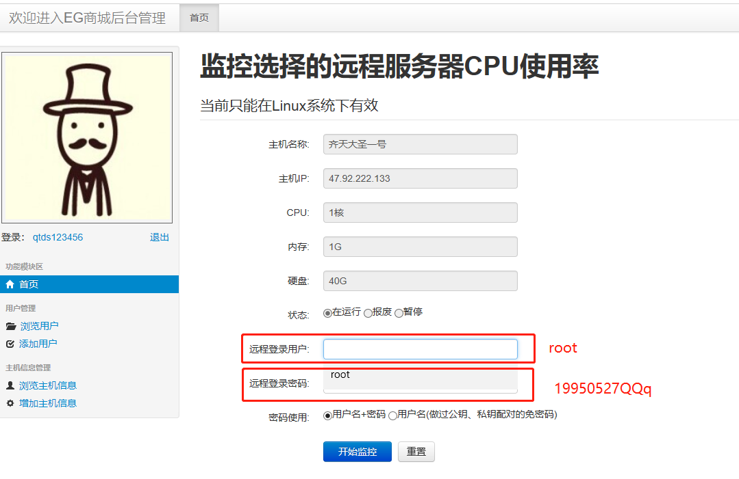

3个主机的远程登陆用户以及登陆密码均为上图所示